 | INSTITUCIÓN EDUCATIVA JOAQUÍN VALLEJO ARBELÁEZ | 
ÁREA EDUCACIÓN RELIGIOSA
Plan de apoyo
Grado cuarto
Primer período
Docente: Delia Bustamante
2019

NOMBRE:_______________________________________________________GRUPO:________
DESCRIPCIÓN DEL TALLER
- Realiza la siguiente sopa de letras sobre los valores.
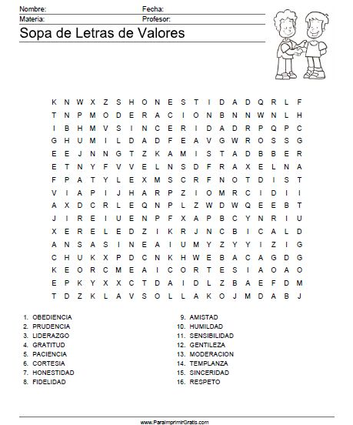
- Explica qué entiendes por cada valor y cómo los practicas en tu vida.
PARÁBOLA DE LA OVEJA PERDIDA
"Se le acercaban todos los publicanos y pecadores para oírle. Pero los fariseos y los escribas murmuraban diciendo: Este recibe a los pecadores y come con ellos. Entonces les propuso esta parábola: ¿Quién de vosotros, si tiene cien ovejas y pierde una, no deja las noventa y nueve en el campo y va en busca de la que se perdió hasta encontrarla? Y, cuando la encuentra, la pone sobre sus hombros gozosos, y, al llegar a casa, convoca a los amigos y vecinos y les dice: Alegraos conmigo, porque he encontrado la oveja que se me perdió. Os digo que, del mismo modo, habrá en el Cielo mayor alegría por un pecador que hace penitencia que por noventa y nueve justos que no la necesitan"(Lc).

Responde las preguntas de la 3 a la 8 de acuerdo a la parábola anterior:
- Los publicanos y pecadores se acercaban a escuchar a:
- Un fariseo
- Jesús
- Una oveja
- Un anciano

- Cuando la parábola dice en busca de la oveja perdida se refiere a:
- Buscar a una persona que sigue a Dios
- Buscar a una persona que está perdida en el pecado
- Buscar a una persona obediente
- Buscar a una persona que está bien con Dios

- La parábola nos muestra que todos los seres humanos somos:
- Seres indiferentes a sus ojos
- Seres insignificantes a sus ojos
- Seres valiosos ante sus ojos
- Seres competentes a sus ojos

- Cuando Jesús nuestro señor encuentra una oveja perdida siente:
- Tristeza
- Incertidumbre
- Animo
- Alegría

- La palabra pecador se refiere a:
- Una persona que no cumple los mandatos de Dios
- Una persona que cumple con los mandatos de Dios
- Una persona que no está bautizada
- Una persona que siempre está con Dios

- Los fariseos y los escribas decían:
- Jesús encuentra a los obedientes y come con ellos
- Jesús encuentra a los amigos y come con ellos
- Jesús encuentra a los pecadores y come con ellos
- Jesús encuentra a los fariseos y come con ellos

- Investiga todo lo relacionado con la vida de Jesús y cuáles fueron sus principales enseñanzas.
- Investiga qué significa ser conscientes y cinco ejemplos de ello.
- Investiga qué es la dignidad humana y explica con un ejemplo
- ¿Quiénes fueron los primeros hombres de Fe? Investiga
- Investiga la historia de tres personajes que murieron por defender su Fe en Jesucristo.

